**Цели:**

1. Выяснить зависимость расположения графиков линейных функций от значений k и b.
2. Формирование умений и навыков по внешнему виду определять взаимное расположение графиков линейных функций; уметь задавать формулами линейные функции, графики которых пересекаются или параллельны.
3. Развитие способностей наблюдать, анализировать, делать выводы.

**Ход урока**

**1. Организационный момент.**

На этом уроке мы продолжим говорить о линейной функции и о прямой пропорциональности. Выясним их взаимное расположение, зависящее от значений k и b. Научимся по внешнему виду, не выполняя построений определять взаимное расположение графиков линейных функций. Каждый на уроке обязательно получит оценку.

**2. Актуализация знаний.**

а) Устная работа

1. Какую функцию называют линейной?
2. Что является графиком линейной функции?
3. Сколько нужно отметить точек на координатной плоскости, чтобы построить прямую?
4. Как построить график линейной функции?
5. Какую функцию называют прямой пропорциональностью?
6. Что является графиком прямой пропорциональности?
7. Как его построить?
8. В каких координатных четвертях расположен график функции у = kх + b при k<0, k>0?
9. Как называется k?
10. Что зависит на графике от k?
11. Каким может быть взаимное расположение двух прямых на плоскости?

б) В это время 2 человека работают по карточкам.

Карточка № 1.

1. Уравнение прямой имеет вид у = kх + b. Для функции у = 2 – 7х запиши чему равны k и b?
2. Построить в одной системе координат графики функций у = 5 – х и у = -х.

Карточка № 2.

1. Как называется функция у = 5х + 2?
2. Построить в одной системе координат графики функций у = х – 2 и у = х.

**3. Проверка домашнего задания.**

1) Найти координаты точки пересечения графиков линейных функций:

|  |  |
| --- | --- |
| а) у = -4х – 1 и у = 2х + 5 | б) у = -2х + 3 и у = х – 6 |
| -4х –1 = 2х + 5 | -2х + 3 = х – 6 |
| -4х – 2х = 5 + 1 | -2х – х = -6 – 3 |
| -6х = 6 | -3х = -9 |
| х = -1 | х = 3 |
| у = -4(-1) – 1 = 3  точка пересечения (-1, 3) | у = 3 – 6= -3  точка пересечения (3, -3) |

2) Построить в одной системе координат графики функций:

а) у = х + 2, у = х,  у = х – 3   
б) у = х + 2, у = -х + 2, у = 2

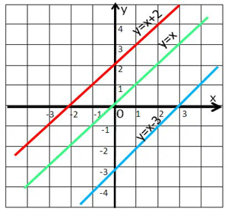

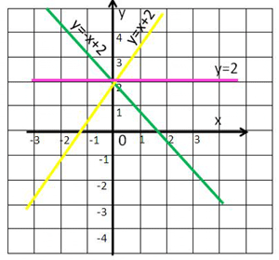

Работа устная по чертежам. Вывод записать в тетрадь.

1. k > 0 => Угол наклона прямой к оси Ох острый;  
   k < 0 => Угол наклона прямой к оси Ох тупой;  
   k = 0 => прямая параллельна оси Ох;
2. b => график пересекает ось Оу выше оси Ох;  
   b => график пересекает ось Оу ниже оси Ох;  
   b => график проходит через начало координат (прямая пропорциональность).
3. Даны функции заданные формулами: у = k1х + b1 и у = k2х + b2k1 = k2, b1 = b2 => графики функций совпадают,  
   k1 = k2, b1 ≠ b2 => графики функций параллельны,  
   k1 ≠ k2 => графики пересекаются,  
   k1 ≠ k2, b1 = b2 => графики пересекаются в точке (0,b).

**4. Закрепление. Устно.**

1) Определить по графику знак углового коэффициента k и число b

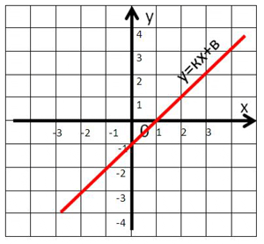  
k > 0,b = -1

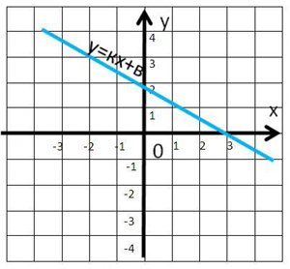  
k < 0,b = 2

2) Среди функций, заданных формулами:   
у = х + 0,5 (1);  
у = 1 + 0,5х (2);  
у = 2х –5 (3);  
у = -0,5х + 4 (4);  
у = 5х = 1 (5);  
у = 0,5х –2 (6) назовите те, которые:

а) параллельны графику функции у = 0,5х + 4  
б) пересекаются с графиком функции у = 2х + 3  
в) совпадают с графиком функции у = 4 – 0,5х

3) По внешнему виду определить: Правильно ли построен график? Ответ объяснить.

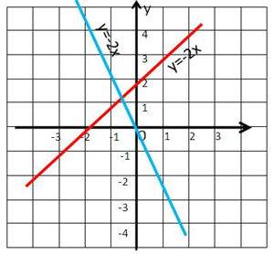

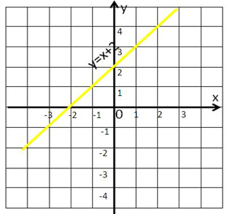

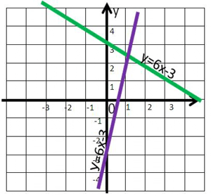

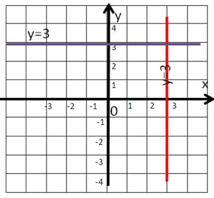

4) Составить функцию, график которой будет:

а) параллелен графику функции у = 35х – 42;  
б) параллелен графику функции у = 35х – 42 и проходит через начало координат;  
в) пересекается с графиком функции у = 35х – 42;  
г) пересекается с графиком функции у = 35х – 42 в точке А(0, -42).

5) Составить формулы для функций, изображенных графиков:

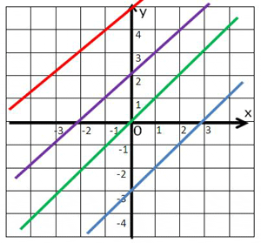

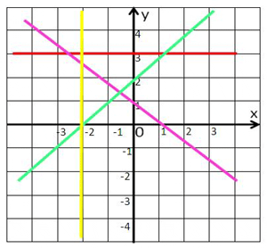

В тетрадях.

1) Найти координаты точки пересечения графика у = 3х + 4 с осями координат:

|  |  |
| --- | --- |
| с осью Ох, у = 0: 3х + 4 = 0  х = -http://festival.1september.ru/articles/594762/img13.gif ( -http://festival.1september.ru/articles/594762/img13.gif; 0) | с осью Оу, х = 0: у = 3•0 + 4 = 4    (0? 4) |

2) График функции у = kх + 5 проходbт через точку М(-7; 12). Найдите k.

12 = -7k + 5  
7k = -7  
k = -1

3) График функции у = kх + b проходит через точку А(-3, 2) и параллелен прямой у = -4х. Найдите k и b. Напишите получившуюся формулу:

k = -4, х = -3, у = 2 2 = -3(-4) + b  
2 = 12 + b  
b = -10

у = -4х – 10

**5. Тестирование.**

Вариант 1.

1. Не выполняя построения, определите взаимное расположение графиков функций:

а) у = 2х –1 и у = 2х + 3

А) пересекаются  
Б) параллельны  
В) совпадают

б) у = 3х + 2 и у = 2х –3

А) пересекаются  
Б) параллельны  
В) совпадают

в) у = 0,5х + http://festival.1september.ru/articles/594762/img14.gifи у =0,75 +  http://festival.1september.ru/articles/594762/img15.gifх

А) пересекаются  
Б) параллельны  
В) совпадают

2. Подберите и вставьте вместо знака вопроса такое число, чтобы графики функций:

а) у = 12х – 8 и у = ?х + 4 пересекались   
б) у = 12х – 8 и у = ?х – 1 параллельны  
в) у = 12х – 8 и у = ?х – ? перекались в точке (0; -8)

3.Составить функцию для графика, изображенного на рисунке:

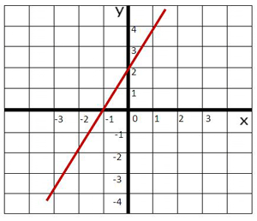

Вариант 2/

1. Не выполняя построения, определите взаимное расположение графиков функций:

а) у = 6х – 1 и у = 4х + 5

А) пересекаются  
Б) параллельны  
В) совпадают

б) у = http://festival.1september.ru/articles/594762/img16.gifх – 0,5 и у = -http://festival.1september.ru/articles/594762/img15.gif + 0,6х

А) пересекаются  
Б) параллельны  
В) совпадают

в) у = 0,5х + 2 и у = 0,5х – 4

А) пересекаются  
Б) параллельны  
В) совпадают

2. Подберите и вставьте вместо знака вопроса такое число, чтобы графики функций:

а) у = -27х + 1 и у = ?х – 9 пересекались   
б) у = -27х + 1 и у = ?х + 4 параллельны  
в у = -27х + 1 и у = ?х + ? перекались в точке (0; 1)

3.Составить функцию для графика, изображенного на рисунке:

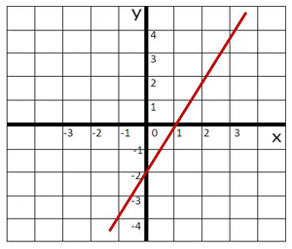

**6. Домашнее задание:** № 335, 336, 346, 347/

**7. Итог урока.(выставление оценок, рефлексия)**